DOCKER – COMANDOS BÁSICOS

Para arrancar la aplicación, implementamos el siguiente comando por consola, asegurándonos que trabaja correctamente en el sistema:

sudo docker run hello-world
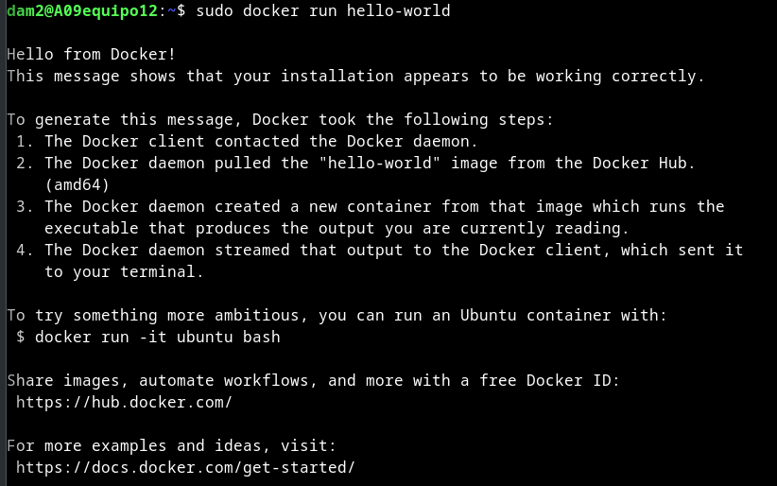

Se descarga la imagen ubuntu con el siguiente comando:

sudo docker run -it ubuntu bash

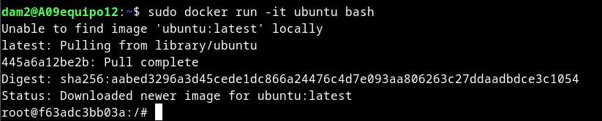

Posteriormente, en la imagen instalamos net-tools, sin necesidad de usar “sudo” ya que estamos en la raíz dentro del contenedor. Primero actualizamos con “apt update” y luego “apt install net-tools”:
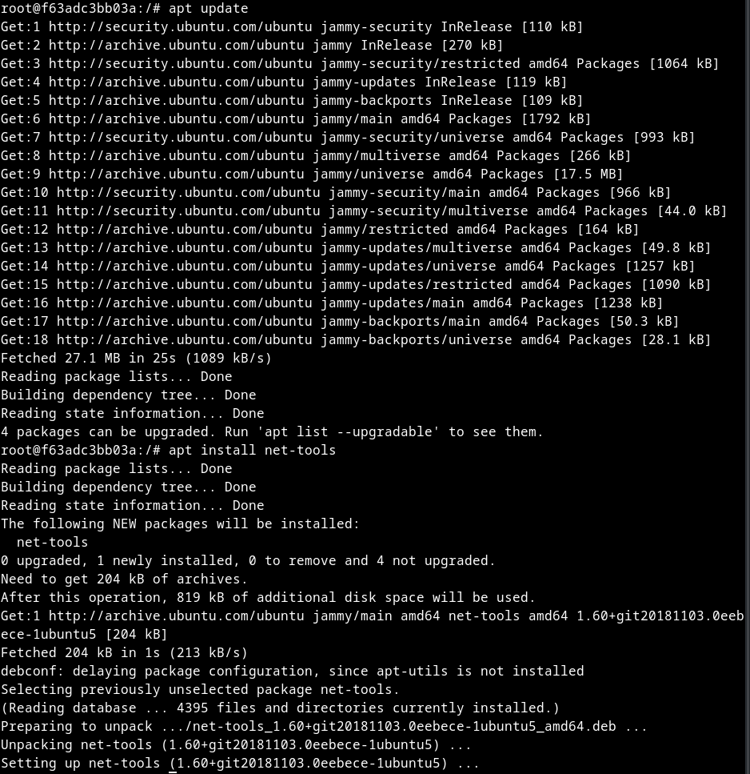

Para salir del contenedor usamos:

exit

Vale destacar que “-it” es para poder interactuar con el contenedor. Y si el contenedor no es guardado, se pierde todo el progreso dentro de la misma.

Para ver la lista de contenedores arrancados, empleamos el siguiente comando:

sudo docker ps

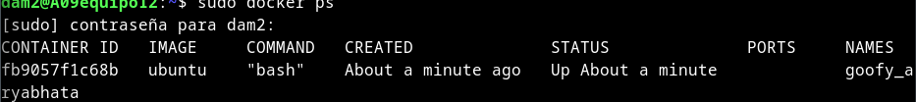

Para mostrar la lista de las imagenes creadas y guardadas:

sudo docker image ls

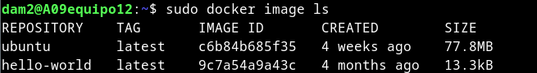
Si se desea crear un contenedor de una imagen, la misma puede tener etiquetas. De esta manera podemos descargar una version determinada de esta según nuestras necesidades. Las imagenes pueden ser ubicadas en la pagina de este enlace:
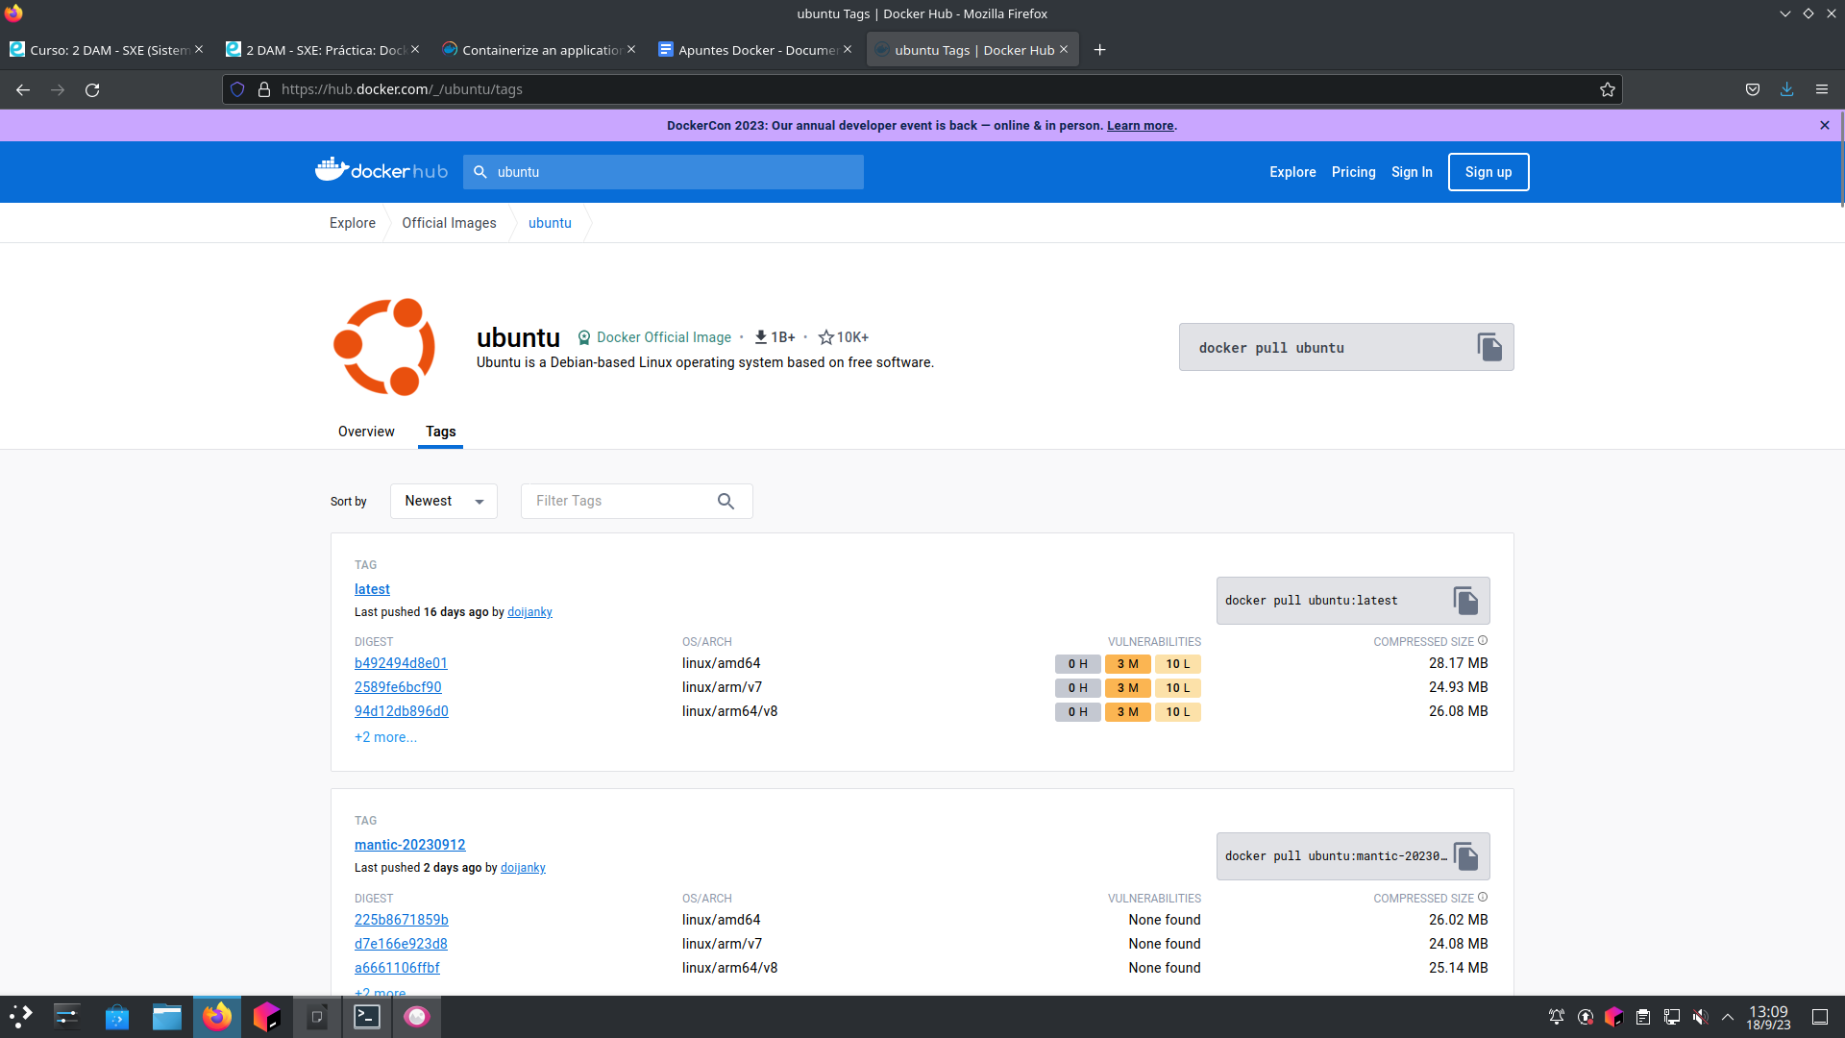

La extension -d hace que el contenedor quede en segundo plano, por lo que no saca el bash:

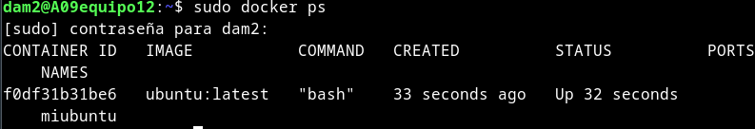

Al crear otro contenedor, el anterior sigue en ejecución:
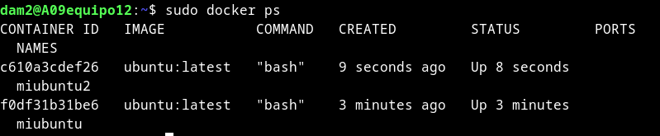

Entonces, para eliminar un contenedor empleamos “rm”, pero para poder eliminarlo hay que deternerlo previamente:

sudo docker stop miubuntu

sudo docker rm miubuntu
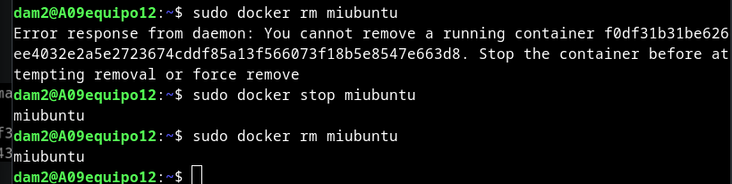

La diferencia con “kill”, es que este ultimo sólo elimina a aquellos contenedores que están en ejecución.

Para ver todos los contenedores existentes aunque no estén en ejecución empleamos

sudo docker ps -a

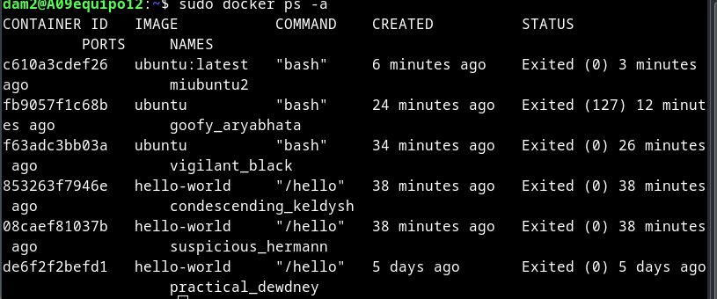

Para ejecutar un programa que previamente fue creado y salimos de él, usamos:

sudo docker start NombreContenedor
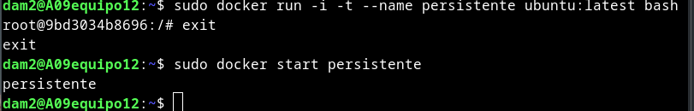
Para ejecutar comandos en un contenedor (previamente iniciado) usamos “exec”:
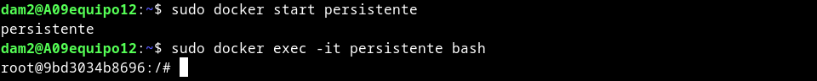

AYUDA TAREA → Para hacer pings se necesita el siguiente paquete:

apt install iputils-ping

Para abrir el “visual studio code” con permisos para poder usar docker:

